МІНІСТЕРСТВО ВНУТРІШНІХ СПРАВ УКРАЇНИ
ДНІПРОПЕТРОВСЬКИЙ ДЕРЖАВНИЙ УНІВЕРСИТЕТ
ВНУТРІШНІХ СПРАВ

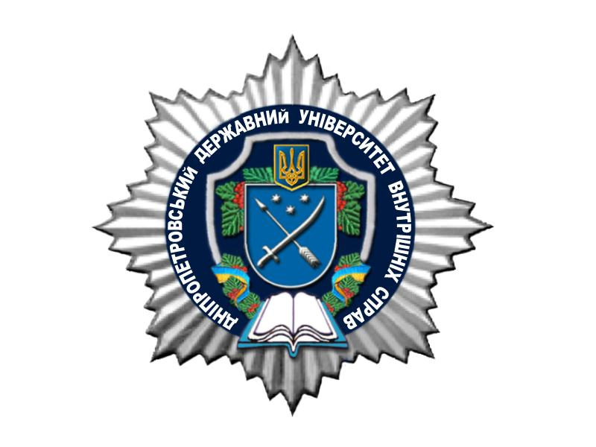
Факультет підготовки фахівців для підрозділів превентивної діяльності

КРУГЛИЙ СТІЛ

«Захист прав та інтересів дітей і жінок в умовах воєнного стану»

29 квітня 2022 року

м. Дніпро

Шановні колеги!
Кафедра адміністративного права, процесу та адміністративної діяльності факультету підготовки фахівців для підрозділів превентивної діяльності Дніпропетровського державного університету внутрішніх справ запрошує Вас взяти участь у роботі круглого столу «Захист прав та інтересів дітей і жінок в умовах воєнного стану», який відбудеться 29 квітня 2022 року о 10 ⁰⁰ в Дніпропетровському державному університеті внутрішніх справ.
До участі у науково-практичному заході запрошуються поліцейські, науково-педагогічні працівники, представники органів державної влади, громадських організацій, волонтери а також докторанти, аспіранти та інші здобувачі вищої освіти.
Дискусійні напрямки роботи:
- Історичні передумови нормативно-правового регулювання захисту прав жінок та дітей за умов дії особливих правових режимів.
- Проблеми захисту прав та інтересів дітей в Україні в умовах воєнного стану.
- Актуальні питання правового та організаційного забезпечення діяльності підрозділів превентивної діяльності Національної поліції в сфері захисту прав жінок та дітей, зокрема в умовах воєнного стану.
- Міжнародний досвід у сфері захисту прав жінок та дітей за умов дії особливих правових режимів.
- Перспективні напрямки модернізації законодавства щодо захисту прав жінок та дітей за умов дії особливих правових режимів.
- Взаємодія працівника підрозділу превентивної діяльності з органами державної влади та місцевого самоврядування, громадськістю, іншими підрозділами у сфері захисту прав жінок та дітей, зокрема в умовах воєнного стану.
- Використання працівниками підрозділів превентивної діяльності спеціальних психологічних знань під час роботи з потерпілими жінками та дітьми, які стали жертвами правопорушень та воєнних злочинів.
- Реагування поліцейськими на факти вчинення домашнього насильства. Актуальні питання попередження домашнього насильства.
- Дотримання прав і свобод жінок та дітей працівниками підрозділів превентивної діяльності, зокрема в умовах воєнного стану.
- Проблеми реалізації захисту прав жінок правоохоронців в умовах воєнного стану.
Для участі у заході необхідно у термін до 25 квітня 2022 року (включно) на електронну адресу k_app@dduvs.in.ua з поміткою «Круглий стіл 29.04.2022» подати заявку на участь.
Назва заявки має відповідати прізвищу учасника семінару (наприклад, заявка_Яценко.doc).
Круглий стіл «Захист прав та інтересів дітей і жінок в умовах воєнного стану», відбудеться очно-дистанційно з використанням платформи ZOOM. Ідентифікатор та код доступу буде направлений після отримання заявки.
Контактні телефони:
(095) 394-35-99 – Пісоцька Каріна Олександрівна, викладач кафедри;
(068) 0566146 – Борисенко Тетяна Василівна, викладач кафедри;
(050) 0528276 – Опацький Роман Миколайович, доцент кафедри.

Зразок

оформлення заявки

на участь у круглому столі

Прізвище ________________________________________________________________
Ім’я __________________________________________________________________
По батькові _____________________________________________________________
Місце роботи __________________________________________________________
Посада __________________________________________________________________
Науковий ступінь _________________________________________________________
Вчене звання _____________________________________________________________
Контактний телефон ______________________________________________________
E-mail_________________________________________________________________
Поштова адреса____________________________________________________________
Тема доповіді ___________________________________________________________
______________________________________________________________________
Форма участі: очна чи дистанційна (ZOOM режим)

